2017年4月高等教育自学考试全国统一命题考试
计算机网络原理试卷
(课程代码04741)
本试卷共5页，满分l00分，考试时间l50分钟。
第一部分选择题(共24分)
一、单项选择题(本大题共24小题，每小题l分，共24分)
1．下列关于ARPANET表述错误的是( A )
A．ARPANET是一个开放式的标准化网络
B．ARPANET被人们公认为分组交换网之父
C．ARPANET是计算机网络技术发展中的一个里程碑
D．ARPANET的主要目标是实现网内计算机能够资源共享
2．智能大厦及计算机网络的信息基础设施是( C )
A．高速的通信网络系统 B．通信自动化
C．结构化综合布线系统 D．楼字自动化
3．下列关于星形拓扑结构的优点表述错误的是( B )
A．控制简单 B．中央节点的负担较轻
C．方便服务 D．故障诊断和隔离容易
4．在网络的交换方式中被称为包交换方式的是( D )
A．电路交换 B．报文交换
C．虚拟交换 D．分组交换
5．OSI参考模型所含的三级抽象中不包括( C )
A．体系结构 B．服务定义
C．实现描述 D．协议规范
6．TCP／IP是一组协议的代名词，一般来说TCP提供( B )
A．应用层服务 B．传输层服务
C．网络层服务 D．物理层服务
7．下列传输介质的特性中，说明信号调制技术的是(B)
A．物理特性 B.传输特性
C．抗干扰性 D.地理范围
8．奈奎斯特公式表征的是通信信道的( D )
A．误码率 B．数据传输频率
C．信噪比 D．数据传输能力
9．允许动态地分配传输介质时间片的多路复用技术是( C )
A．同步时分多路复用 B．波分多路复用
C．异步时分多路复用 D．频分多路复用
10．若采用HDLC规程发送出的数据为10111110101111100，则接收的实际数据为( B )
A．10111110101111100 B．101111110111110
C．10111111011111000 D．101llll01111110
11．若“l”码为正电流，“0”码为负电流，且每位编码占用全部码元的宽度，则该编码方案称为( D )
A．单极性归零码 B．单极性不归零码
C．双极性归零码 D．双极性不归零码
12．典型的ADSL设备必要的配置中不包括( A )
A．无线路由器 B．分离器
C．调制解调器 D．网络接口设备
13．下列关于差错控制编码的说法错误的是( B )
A．纠错码既能发现又能自动纠正差错
B．ARQ方式必须用纠错码
C．检错码指能够自动发现差错的编码
D．奇偶校验码属于检错码
14．停止等待方案和滑动窗口机制用于数据链路层的( C )
A．差错控制 B．链路管理
C．流量控制 D．帧同步
15．若HDLC帧的控制字段中第l、2位为“10”，则表示该帧的类型为( D )
A．无编号帧 B．信息帧
C．响应帧 D．监控帧
16．下列选项中属于动态路由选择算法的是( B )
A．泛射路由选择法
B．链路状态路由算法
C．基于流量的路由选择
D．最短路由选择算法
17．当任何方法都不能消除通信子网中的拥塞现象时，路由器可用的最后手段是( A )
A．负载脱落 B．设置警告位
C．抑制分组 D．逐跳抑制分组
1 8．下列有关路由器的说法错误的是( B )
A．它可提供网络层上的协议转换
B．它可在不同网络之间转发数据帧
C．它要求网络层以上的协议相同
D．它能隔离局域网问的广播通信量
19．OSI参考模型中起到将通信子网的技术、设计和欠缺与上层相隔离作用的是( C )
A．物理层 B．网络层
C．传输层 D．表示层
20．按照TCP端口号的使用规定，端口号小于256的端口为( A )
A．常用端口 B．预留端口
C．客户端口 D．临时端口
21．TCP协议用于控制数据段是否需要重传的依据是( D )
A．调整拥塞窗口 B．降低数据传输率
C.监测网络流量 D．设立重发定时器
22．下列关于UDP所提供服务的特征表述错误的是(C)
A．对数据报不进行检查与修改
B．传输数据前不需要建立连接
C．不会出现分组的丢失和重复
D．具有较好的实时性、效率高
23．下列网络协议中使用端口号“l61”的是( B )
A．DNS B．SNMP
C．POP D．HTTP
24．下列IP地址中正确的8类IP地址是（ A ）
A．182．16．0．18 B．202．96．209．5
C．255.255.0.0 D.59.117.25.22

第二部分非选择题(共76分)
二、填空题(本大题共l5小题，每小题l分，共15分)
25．Ad hoc网络是一种由一组用户群构成，不需要基站、没有固定__路由器____ 的移动通信模式。
26．广域网一般采用的传输方式为___存储-转发___方式。
27．组成网络协议的三个要素是___语义___、语法和定时。
28．蜂窝移动通信系统中的多址接入方法有频分多址接入、时分多址接入和___码分多址___接入。
29．对于数字电话、数字电视等数字通信系统，与模拟系统相比其传输具有保密性好和___抗干扰性强___两个显著的优点。
30．因特网上的传输超时大部分是由__拥塞____造成的。
31．WWW采用的是___客户机/服务器___的工作模式。
32．不需要专门的用户名和口令就可以登录的FTP服务器称为____匿名__服务器。
33．在ALOHA系统中单位帧时内系统发送的所有数据帧的平均数量称为____网络负载__ 。
34．在IEEE802参考模型中实现帧的寻址和识别的是____MAC__子层。
35．令牌环网中，环的长度往往折算成___比特数___来度量。
36．WAP移动终端上的浏览器所识别的描述语言是___无线标记语言（WML）___。
37．IEEE802．3MAC帧的目的地址字段最高位为“1”，其余位不为全“l”表示该地址为___组地址___。
38．以可用性作为攻击目标的网络安全攻击形式是___中断___。
39．ATM网络中传输的分组称为___信元___ 。

三、简答题(本大题共4小题，每小题5分，共20分)
40．简述无线应用协议WAP的概念和用途。
WAP是一种使用在无线通信设备上的新的移动通信技术，其功能类似于因特网上的HTTP协议（2分）。它定义了一系列将因特网内容过滤和转化为适用移动通信的标准（1分）。使内容可以更容易的在移动端上展示，使得利用手机就可以接入因特网并使用因特网上的各种应用（2分）。

41．简述用于保证网络可靠性的“确认与重传机制”的概念。
确认是指数据分组接收节点在收到每个分组后，要求向发送节点回送正确接收分组的确认信息（2分）。在规定时间内，如果发送节点没有接收到接收节点返回的确认信息，就认为该数据分组发送失败（2分）。发送节点重传该数据分组（1分）。

42．简述通信子网中拥塞发生的原因。
（1）多条流入网络有分组到达，并需要统一输出线路。此时，如果路由器没有足够的内存来存放所有这些分组，则有的分组就会丢失。（2分）
（2）因路由器的慢速处理器的缘故，以至于难以完成必要的处理工作（2分）。即使有多余的线路容量。分组也需要进入到队列之中。（1分）

43．简述CSMA／CD的基本思想。
当一个节点要发送数据时，首先监听信道（1分），如果信道空闲就发送数据，并继续监听（1分）。如果在数据发送过程中监听到了冲突，则立即停止数据发送（1分）。等待一段随机时间后，重新开始尝试发送数据。（2分）

四、计算题(本大题共4小题，每小题5分，共20分)
44. 若接收方收到的二进制数字序列为1010 1100 0110，CRC生成多项式为X^6+X^4+X+1，请说明数据传输过程中是否出错。（要求写出计算过程）
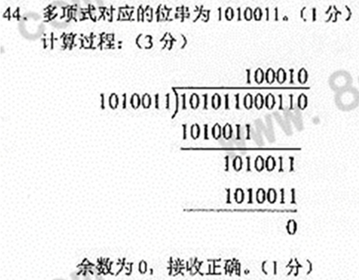

45. 设采用QAM-16调制方式传输300KB的数据需要256秒，试计算最小的调制速率。（要求写出计算过程）
答： 信道传输速率：300*1024*8 / 256 = 9600 bps （2分）
最小调制速率：9600 / log2^16 = 2400 Baud （3分）

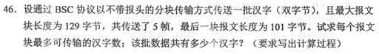
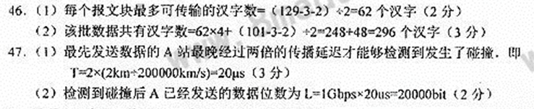
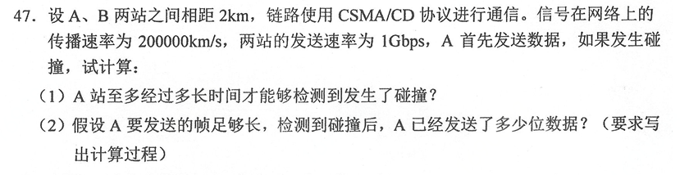
五、应用题（共3小题，每小题7分，共21分）
48. 简要说明调频、调幅和相位调制三种调制方法的概念；并画出对应于比特串01101001的调频和调幅两种调制形式的示意图。
答：调频方法使用两个（或多个）不同频率的连续波分别代表0和1。（1分）
调幅方法种用不同的振幅来分别代表0和1。（1分）
相位调制是使用不同的相位角度分别表示0和1。（1分）
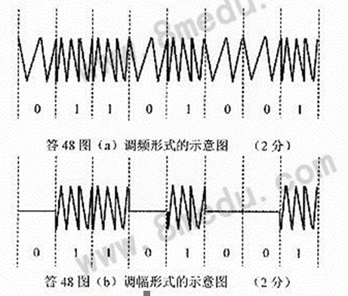
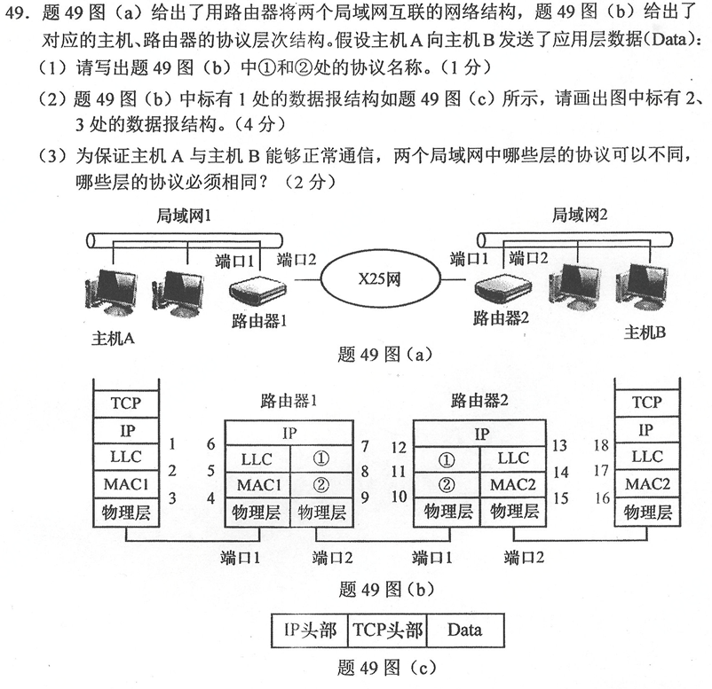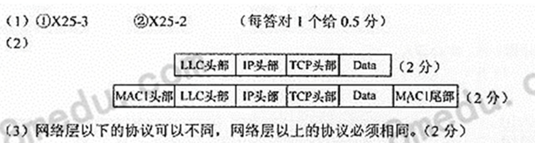

50. 请简要说明FDDI环网种使用的4B/5B编码的原理和信号同步方法。如果在该种网络种传输的数据是“911”，请给出对应的4B/5B码。
答：（1）4B/5B编码是以每4位为一组根据预先定义的编码表编码成5位符号，利用光信号的存在与否标识5位富豪中的每一位是0还是1。（2分）
（2）为了使信号同步，一般采用二级编码的方法，即先按4B/5B编码，然后再利用倒相不归零制NRZI编码。（1分）该编码确保无论4比特符号为何种组合，其对应的5比特编码种至少有两位“1”，从而保证在光纤中传输的光信号至少发生两次跳变，使接收端的时钟可以提取同步信号。
（3）对应的4B/5B码为：10011 01001 01001 （2分）

